Nama : MUHAMMAD ADVIE RIFALDY

Kelas : SIB-5 Flutter A

**Latihan – Fundamental Dart**

### Overview

1. Melakukan praktik koding dasar dengan menggunakan bahasa pemrograman Dart.

### Tugas

Kalian dapat menggunakan[https://dartpad.dev/](https://www.google.com/url?q=https://dartpad.dev/&sa=D&source=editors&ust=1692451287613155&usg=AOvVaw2qC-f9d4a8fL8xr5BBWEQm) untuk mengerjakan tugas pertemuan ini.

### Soal Prioritas 1 (80)

1. Buatlah rumus keliling dan luas persegi dan persegi panjang dengan menggunakan bahasa pemrograman Dart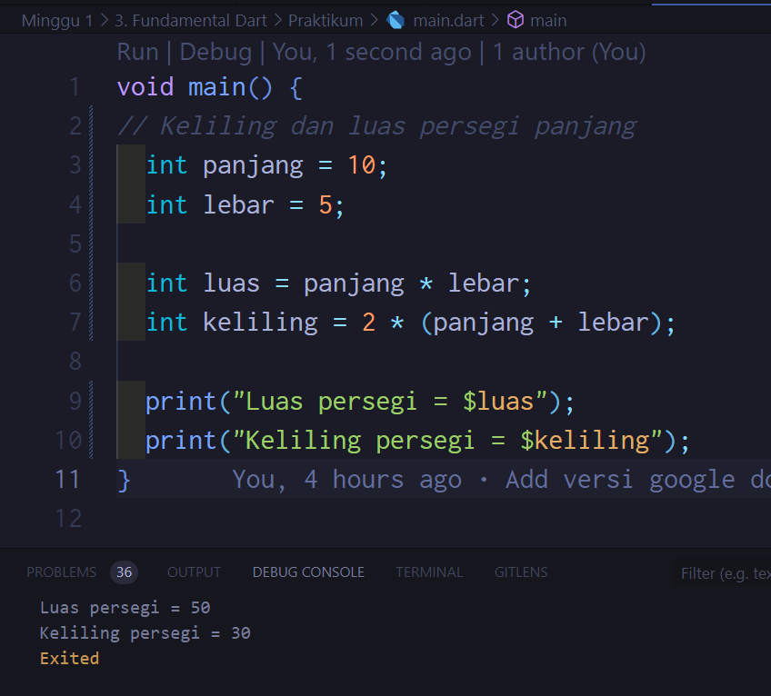
2. Implementasikan rumus keliling dan luas dari Lingkaran dengan menggunakan Bahasa Dart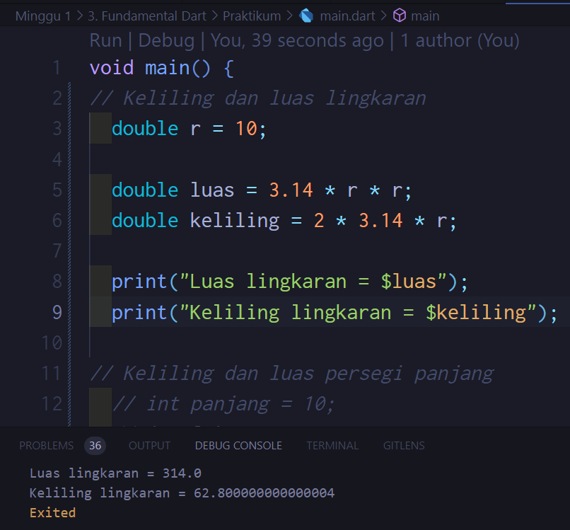

### Soal Prioritas 2 (20)

1. Buat 3 buah variabel yang menampung tipe data String, lalu sambungkan 3 variabel tersebut dan tampilkan pada layar. 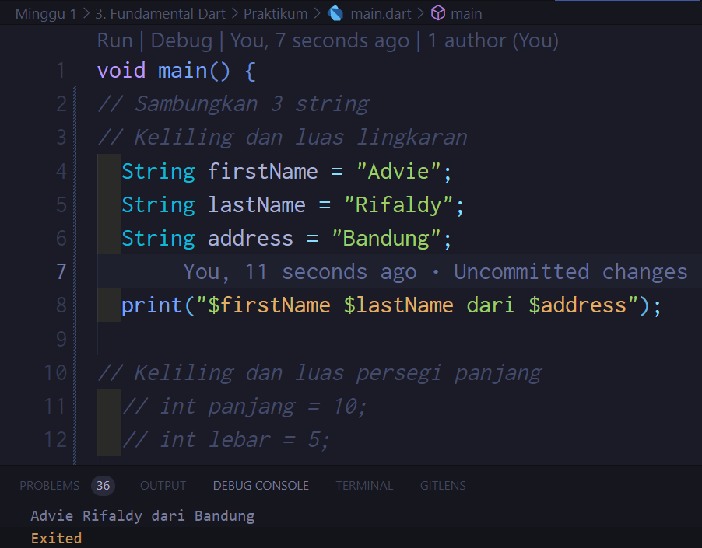
2. Implementasikan rumus volume dari tabung (silinder) dengan menggunakan Bahasa Dart.

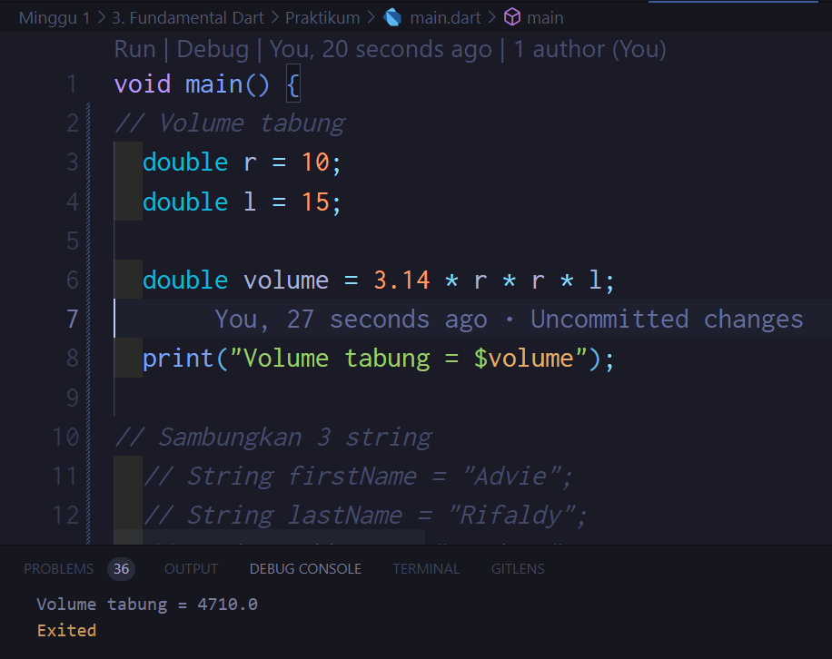

### Soal Eksplorasi (20)

1. Buatlah sebuah program untuk mengecek apakah sebuah kata merupakan sebuah palindrom atau bukan. Palindrom adalah sebuah kata yang jika dibalik dari kata aslinya memiliki cara baca atau susunan yang sama persis.  
     
   **Sampel Input:** kasur rusak  
     
    **Sampel Output:** palindrom  
     
    Penjelasan: kata kasur rusak jika dibalik adalah kasur rusak sehingga kata ini merupakan kata palindrom.  
     
   **Sampel Input:** mobil balap  
     
    **Sampel Output:** bukan palindrom  
     
    Penjelasan: kata mobil balap jika dibalik adalah palab libom sehingga kata ini bukan palindrom karena ketika dibalik cara membacanya menjadi berbeda.

**Jawaban:**

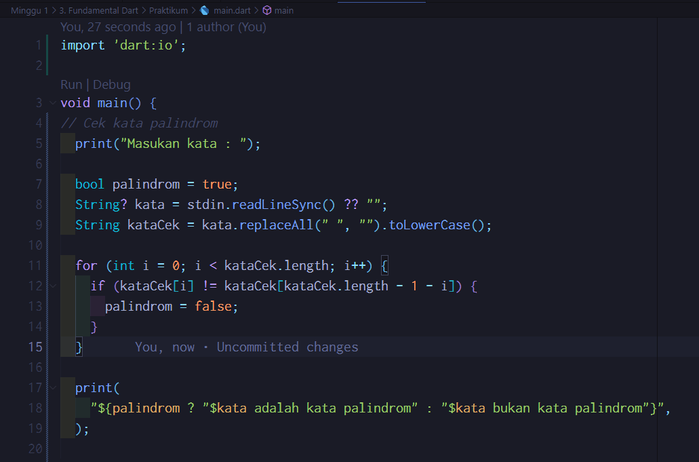

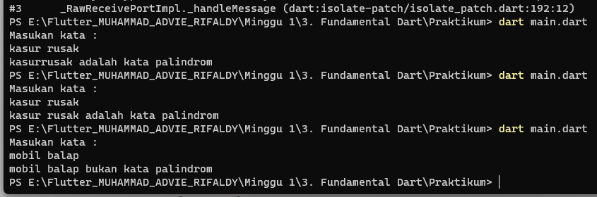

1. Buatlah sebuah program untuk mencari faktor dari sebuah bilangan yang dimasukkan.  
     
   **Sampel Input:** 24  
     
    **Sampel Output:**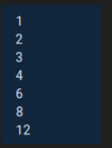

**Jawaban:**

